Муниципальное бюджетное общеобразовательное учреждение средняя школа № 3
города Армавира

Сценарий урока по теме
«Олимпийские игры или как все начиналось»
для 6 класса

Провел: учитель физической культуры Мчедлишвили Ирина Николаевна

Армавир
2010 г.

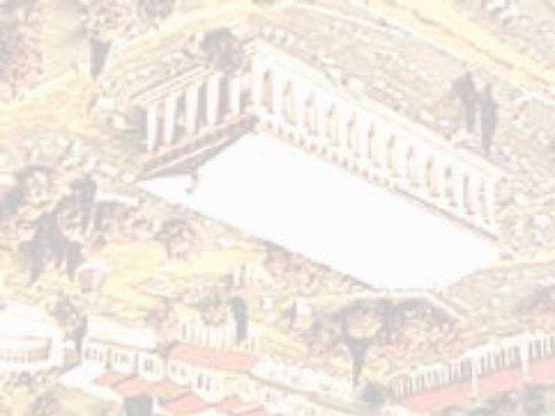
Тема: Олимпийские игры или как все начиналось

Тип урока: изучение нового материала
Форма: командная игра - состязание «Олимпийский марафон» с элементами самостоятельной, познавательной деятельностью учащихся.
Цели урока:
Содержательные:
- сформировать у учащихся представления об древних Олимпийских играх, о том, откуда они появились и как проходили;
- познакомить учащихся с разнообразием исторических источников, позволяющих получить необходимую информацию (в данном случае по теме Олимпийские игры).
Развивающие:
- Дальнейшее формирование умений работы с исторической картой;
- Развитие умения работать с различными историческими источниками – текстовыми, изобразительными, вещественными;
- Продолжить формирование речевых умений таких, как умений давать ответы на поставленные вопросы, обосновывать свою позицию, делать обобщение и выводов, формулирование эмоционально-оценочных суждений.
Воспитательные:
- Путем организации групповой работы, создать благоприятную атмосферу для привития учащимся навыков сотрудничества между собой;
- На материале видео фрагмента, вызвать у учащихся эмоциональный отклик, на жестокие правила состязаний на древних Олимпийских играх и подчеркнуть тот факт, что современные состязания более гуманными.
Оборудование:
- Проектор, колонки, ноутбук.
- Пяти картонный колец – синий, желтый, зеленый, черный, красный (по цветам олимпийских колец)
- Пять картонных треугольников тех же цветов (или иных обозначений) с названием городов Древней Греции - Трои, Спарты, Милета, Афин, Микен (названия можно заменить, заменив их и в ходе урока)
- Пять конвертов (желательно тех же цветов что кольца и треугольники) с вложенными листочками лавров
- Медали – золотые, бронзовые, серебряные (сделанные из бумаги).
- Разноцветные жетоны для поощрения
- Магниты (минимум 5 штук)

Оформление доски:
Таблица итоговых результатов (скрыта до конца урока)

Команда | баллы
Спарта
Афины
Милет
Микены
Троя

Учитель: Мчедлишвили Ирина Николаевна
Содержание урока.

Организационный блок
Класс делиться на 5 команд по 5-6 человек (в зависимости от числа учащихся). У каждой команда на столе 1. цветной треугольник с названием команды Трои, Спарты, Милета, Афин, Микен (соответствуют названиям греческих городов); 2. Кольцо того же цвета (синий, желтый, зеленый, черный, красный - по цветам олимпийских колец); 3. Пакет с раздаточными материалами (см. сопровождение урока). За правильно выполненные задания команда получает по цветному жетону. Кто наберет к концу урока большее количество жетонов, тот победит в соревновании. За плохое поведение команда может лишиться заработанных жетонов. После разъяснение правил игры переходим к изучению темы.

Мотивационный блок
1. Недавно найденное письмо неизвестного автора. В нем он пишет: «Поздравь меня! Я стал свидетелем потрясающего события! Люди со всех концов страны, кто пешком, кто на повозках, кто на кораблях – все радостно спешили на юг. В небольшом городе я встретился с одним человеком, и мы отправились в путь вместе. По дороге я стал расспрашивать его.
- Скажите, любезный, а куда все спешат?
- А вы что не слышали?!. Наступил четвертый год. Все спешат на юг, на Пелопоннес, что бы насладиться пятью незабываемыми днями! Атлеты будут демонстрировать свою силу и ловкость, и выяснять, кто же из них величайший спортсмен Греции?
- А вы не боитесь, что разбойники и пираты начнут активнее нападать на путников в это время? Мне говорили, что дороги здесь небезопасны…
- Не беспокойтесь, в четвертый год объявляется священный мир, дороги становятся безопасными…»
На этом письмо обрывается! Но вы, наверное, догадались, какое событие описывает путешественник?
(первая ответившая правильно команда получает цветной жетон)
2. Действительно, речь идет об Олимпийских играх, но не современных, не тех которые проходят сейчас, а о древних - и тема нашего сегодняшнего урока ОЛИМПИЙСКИЕ ИГРЫ ИЛИ КАК ВСЕ НАЧИНАЛОСЬ! Сегодня на уроке мы с вами определим, откуда же появились Олимпийские игры, познакомимся с правилами проведения игр, поработаем с различными историческими источниками и восстановим историю проведения Олимпиады в Древней Греции! А работать мы с вами будем по группам, каждая группа имеет свой цвет. За каждый данный правильный ответ команда будет получать жетоны, и в конце команда, набравшая большее число жетонов, будет вознаграждена. Но в нашем состязании есть некоторые правила – нельзя кричать

Блок изучения нового материала
1. Работа с текстом мифа об основании Олимпийских игр.
Миф об основании Олимпийских игр

В древние времена миром правил отец Зевса бог - Крон. Его супругой была богиня Рея.
Крону предсказали, что у него отнимут власть его собственные дети. Поэтому, как только у Реи рождался ребенок, Крон проглатывал младенца. Уже пятерых проглотил жестокий отец. Но вот у Реи родился младший сын – Зевс. Боясь потерять и его, мать подала Крону не ребенка, а завернутый в пеленки продолговатый камень. Не заметив обмана, крон проглотил камень.
Когда Зевс возмужал, он опоил отца волшебным зельем, благодаря которому Крон изрыгнул проглоченных им детей- богов. Затем между ними и их отцом Кроном началась упорная борьба за власть. Одержав победу, Зевс в память о ней повелел устроить состязания атлетов на земле Олимпии.
Вопросы к документу:
1.В память какого легендарного события были устроены первые состязания?
2.Какой бог стал покровителем Олимпийских игр и почему?
3.Откуда, по-вашему, появилось название «Олимпийские игры»?
(за каждый правильный ответ на вопрос по одному жетону)
Состязания атлетов и положило начало проведения Олимпийских игр! Первые Олимпийские игры прошли в 776 г. до н.э. (давайте запишем эту дату).

2. Работа с картой.
Задание: проложите наиболее оптимальный маршрут из своего города (из Трои, Спарты, Милета, Афин, Микен) до города Олимпия. (Учащиеся отмечают путь на контурных картах, затем рассказывают, как и на чем они добираются до Олимпии с опорой на карту у доски. Каждая команда за проложенный маршрут получает по жетону).

3. Сообщения учителя о правилах проведения олимпийских игр в Древней Греции.

По правилам в состязаниях на Олимпийских играх могли принимать участие все свободные греки: богачи и бедные. Однако женщинам запрещалось присутствовать даже в роли зрительниц под страхом смерти. Олимпийские игры были посвящены Зевсу: это был чисто мужской праздник. За 10 месяцев до начала Олимпийских игр все участники приступали к тренировкам в своем городе. Их называли атлеты (атлет-участник состязаний, человек крепкого телосложения, силач). А ровно за месяц до открытия игр они приезжали в южную Грецию, где тренировались недалеко от Олимпии.
И ровно через месяц, наступал долгожданный момент – пять незабываемых красочный дней Олимпиады.

- День первый. Работа с текстом клятвы. Реконструкция.

Задание. Археологами была найдена клятва древнегреческих атлетов, но вот часть слов разобрать очень трудно, подумайте, как могла звучать клятва, и допишите недостающие слова!

Клятва атлетов
«Я, Каллий, сын Арифтрона, афинянин, подтверждаю перед ………..…, что тренировался, как требуют древние ………… великого праздника. Торжественно клянусь в том, что для достижения победы не буду ……………………..…».
(каждая команда справившаяся с заданием и зачитавшая свой вариант получает по одному призовому жетону).
Учитель: После того как принесли в жертву богам и атлеты и судьи дали клятвы! В храме зажигали священный огонь, церемония, дошедшая и до наших дней.

5. Второй день самый насыщенный – он начинался с красочного зрелища – гонок на колесницах, которые проходили на специально построенном для конных состязаний стадионе, получившим название Ипподром (место для проведения конных состязаний – записываем в тетрадь определение
).

Извлечение информации из фрагмента фильма «На ипподроме».
Фронтальная беседа по вопросам: 1. Каковы были правила проведения гонок на колеснице?
2.Какое из правил вам показалось наиболее удивительным в гонках на колесницах и почему?
(первая, поднявшая руку команда и давшая правильные обоснованные ответы, получает призовые жетоны).

6. Вторая часть дня – была посвящена состязаниям, проходившим на стадионе.
Работа с изобразительными источниками – древнегреческими вазами.
Задание: 1. Рассмотрите изображение древнегреческих ваз и определите, какие виды состязаний были на Древних Олимпийских играх.
( Победителем считался только тот, кто выигрывал во всех видах состязаний, и можно сказать, что это было единое соревнование, состоящее из 5-и состязаний) =>
2. Постарайтесь догадаться, как в древности называли одним словом все эти виды состязаний.
Бланк заполнения см. лист 2 в конце документа.
(За каждый правильно определенный вид состязаний команда получает по жетону).
Ответ: Пятиборье – вид состязаний на древнегреческих Олимпийских играх, включающий в себя бег, метание диска и копья, прыжки в длину и борьбу (записываем в тетрадь). (Жетон получает команда первая, правильно ответившая на вопрос)

7. День третий – проходили состязания юношей, еще не готовых к участию в Олимпийских играх.
А о том что происходило на четвертый день, вам предстоит узнать, прочитав описание состязания. Ваша задача прочитать текст, определить о каком состязании идет речь и текстом доказать свой ответ!
Работа с текстом о кулачном бое.
До историков дошло описание состязания на древнегреческих Олимпийских играх, помогите им, пожалуйста, определит, что это за вид состязаний!

…На арене появились бойцы. Они медленно подходили к распорядителям, чтобы тянуть жребий. На головах у них были бронзовые колпаки для защиты. А на случай если сильный удар придется по уху, надеты специальные повязки. Руки были обмотаны кожаным ремнями до локтей, свободными оставались только пальцы. Хотя эти ремни и называли «мягкими», однако они усиливали удар…
Бойцы не спешили. Они выжидали, медленно кружась и, следя друг за другом. И ждали момента, когда противник ослабит защиту. И внезапно один из них выбросил вперед руку и, ударив противника в голову, ловко увернулся от ответного удара…
(Первая правильно ответившая команда получает призовой жетон).
8. Сообщение учителя.
Что же происходило на пятый день Олимпийских игр? Давайте посмотрим, что лежит у вас в конвертах, может это нам подскажет, какие события происходили в последний день? (в конвертах листочки сушеного лавра). (Первая правильно ответившая команда получает призовой жетон).
Действительно, на пятый день происходила торжественное награждение победителя Олимпийских игр и гасили священный огонь! Атлет-победитель награждался венком из оливковых ветвей, получал право носить почетную пурпурную тогу, а в родном городе атлета ему устанавливали статую. Так заканчивались Олимпийские игры в Древней Греции!

Блок закрепление пройденного материла.

«Марафон». Команды отвечают на вопросы. Кто быстрее ответит - получает +3 дополнительных балла, кто второй +2 дополнительных балла, третьи +1 дополнительных балл. Каждый правильный ответ в «Марафоне»1 балл.

Подведение итогов соревнования. Подсчет набранных баллов и жетонов. Запись их в таблицу команд на доске. Определение победителей.
Сбор колец в эмблему современных Олимпийских игр.
Награждение победителей медалями под музыкальное сопровождение «Герои спорта».

Объяснение домашнего задания.
Д/З: Создайте свой эскиз медали для Олимпиады 2014 года в Сочи.

Лист № 2
Рассмотрите внимательно изображения древнегреческих ваз и определите, какие виды состязаний были на Древних Олимпийских играх.
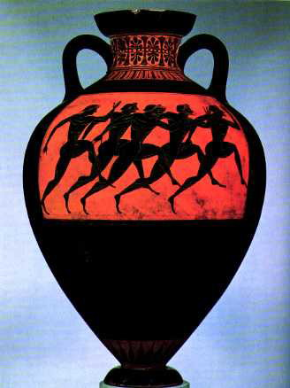

1._________________________________________

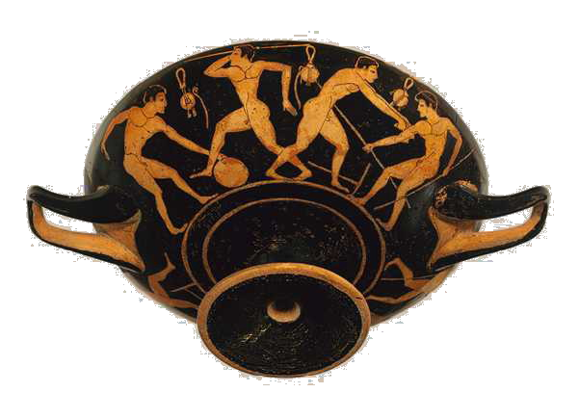

2.______________________________________

3.______________________________________

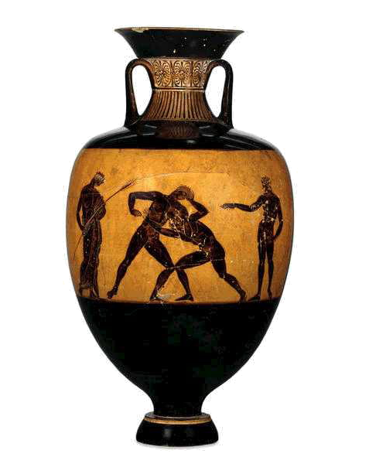

4.________________________________________

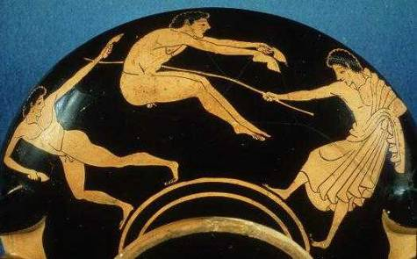

5.______________________________________

